Соответствие содержания учебника «Алгебра. 8 класс» и Примерной рабочей программы (базовый уровень)

 | Примерная рабочая программа по математике | Содержание учебника  «Алгебра, 8»  Мерзляк А.Г.,Полонский В.Б.,Якир М.С.;под редакцией Подольского В.Е. | Содержание учебника  «Алгебра, 8»  Мордкович А.Г.,Семенов П.В.,Александрова Л.А.,Мардахаева Е.Л. | Содержание учебника  «Алгебра, 8»  Макарычев Ю.Н.,Миндюк Н.Г.,Нешков К.И.и другие;под редакцией Теляковского С.А. | Содержание учебника  «Алгебра, 8»  Колягин Ю.М.,Ткачева М.В.,Федорова Н.Е.и другие | Содержание учебника «Алгебра, 8»  Никольский С.М.,Потапов М.К.,Решетников Н.Н.и другие | Рекомендации по компенсации (учебник И.Р. Высоцкого
1. | 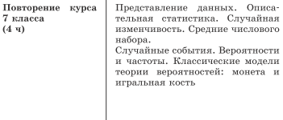 | Данные элементы содержания отсутствуют | Данные элементы содержания отсутствуют | Материал учебника соответствует элементам содержания Примерной рабочей программы.  Отсутствуют:  Описательная статистика, случайная изменчивость, средние числового набора. Случайные события, Вероятности и частоты. Классические модели теории вероятностей: монета и игральная кость. | Данные элементы содержания отсутствуют | Данные элементы содержания отсутствуют | Материал учебника соответствует элементам содержания Примерной рабочей программы.  Главы I, II, III, IV, V, VI
2. | 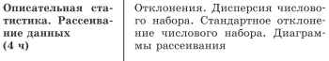 | Данные элементы содержания отсутствуют | Данные элементы содержания отсутствуют | Материал учебника соответствует элементам содержания Примерной рабочей программы.  Отсутствуют:  отклонения, диаграммы рассеивания. | Данные элементы содержания отсутствуют | Данные элементы содержания отсутствуют | Глава VII
3. | 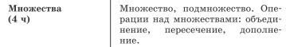  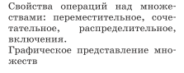 | Рекомендации по компенсации. Материал учебника соответствует элементам содержания Примерной рабочей программы. | Данные элементы содержания отсутствуют | Материал учебника соответствует элементам содержания Примерной рабочей программы.  Отсутствуют:  свойства операций над множествами: переместительное, сочетательное, распределительное, включения.) | Данные элементы содержания отсутствуют | Материал учебника соответствует элементам содержания Примерной рабочей программы.  Отсутствуют:  свойства операций над множествами: переместительное, сочетательное, распределительное, включения и графическое представление множеств) | Данные элементы содержания отсутствуют
4. | 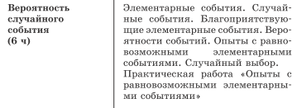 | Данные элементы содержания отсутствуют | Данные элементы содержания отсутствуют | Данные элементы содержания отсутствуют | Данные элементы содержания отсутствуют | Данные элементы содержания отсутствуют | Глава VIII
5. | 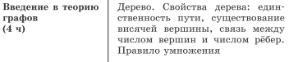 | Данные элементы содержания отсутствуют | Данные элементы содержания отсутствуют | Данные элементы содержания отсутствуют | Данные элементы содержания отсутствуют | Данные элементы содержания отсутствуют | Глава X
6. | 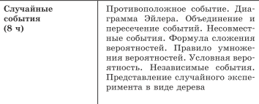 | Данные элементы содержания отсутствуют | Данные элементы содержания отсутствуют | Данные элементы содержания отсутствуют | Данные элементы содержания отсутствуют | Данные элементы содержания отсутствуют | Глава IX, X

Содержание учебников 8 класса на наличие тем «Вероятность и статистика» (базовый уровень):

Мерзляк А.Г., Полонский В.Б.,Якир М.С.; под редакцией Подольского В.Е.:
Множество и его элементы. Подмножество. Операции над множествами. Числовые множества.

Мордкович А.Г.,Семенов П.В.,Александрова Л.А.,Мардахаева Е.Л.:
Множество действительных чисел.

Макарычев Ю.Н.,Миндюк Н.Г.,Нешков К.И.и другие; под редакцией Теляковского С.А.:
Множества чисел. Множества. Сбор и группировка статистических данных. Наглядное представление статистических данных. Дисперсия и среднее квадратичное отклонение.

Никольский С.М.,Потапов М.К.,Решетников Н.Н.и другие:
Множества чисел. Множества. (Дополнение к главе I)

Соответствие содержания учебника «Алгебра. 8 класс» и Примерной рабочей программы (углубленный уровень)
 | Примерная рабочая программа по математике | Содержание учебника  «Алгебра, 8»  Мерзляк А.Г., В. М. Поляков | Содержание учебника  «Алгебра, 8»  Мордкович А.Г., Н. П. Николаев | Содержание учебника  «Алгебра, 8»  Макарычев Ю.Н.,Миндюк Н.Г.,Нешков К.И., И.Е. Феоктистов | Содержание учебника  «Алгебра, 8»  Колягин Ю.М.,Ткачева М.В.,Федорова Н.Е.и другие | Содержание учебника «Алгебра, 8»  Никольский С.М.,Потапов М.К.,Решетников Н.Н.и другие | Рекомендации по компенсации (учебник И.Р. Высоцкого
1. | 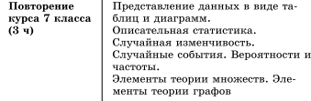 | Данные элементы содержания отсутствуют | Данные элементы содержания отсутствуют | Данные элементы содержания отсутствуют | Данные элементы содержания отсутствуют | Присутствуют:  Элементы теории множеств. | Глава I, II, IV, V.  Отсутствуют:  Элементы теории множеств, элементы теории графов.
2. | 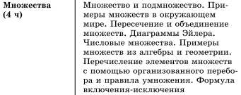 | Материал учебника соответствует элементам содержания Примерной рабочей программы. | Данные элементы содержания отсутствуют | Материал учебника соответствует элементам содержания Примерной рабочей программы.  Отсутствуют:  Примеры множеств в окружающем мире, из геометрии; перечисление элементов с помощью организованного перебора и правила умножения. Формула включения-исключения. | Данные элементы содержания отсутствуют | Материал учебника соответствует элементам содержания Примерной рабочей программы.  Отсутствуют:  Примеры множеств в окружающем мире, из геометрии; перечисление элементов с помощью организованного перебора и правила умножения. Формула включения-исключения. | Данные элементы содержания отсутствуют.  Присутствуют: диаграммы Эйлера (Глава IX, п.47)
3. | 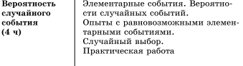 | Данные элементы содержания отсутствуют | Материал учебника соответствует элементам содержания Примерной рабочей программы в виде ознакомления. | Данные элементы содержания отсутствуют | Данные элементы содержания отсутствуют | Данные элементы содержания отсутствуют | Глава VIII
4. | 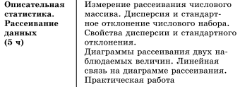 | Данные элементы содержания отсутствуют | Данные элементы содержания отсутствуют | Данные элементы содержания отсутствуют | Данные элементы содержания отсутствуют | Данные элементы содержания отсутствуют | Глава VII
5. | 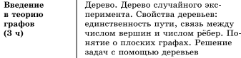 | Данные элементы содержания отсутствуют | Материал учебника соответствует элементам содержания Примерной рабочей программы в виде ознакомления.  Отсутствуют:  Свойства деревьев. Понятие о плоских графах | Данные элементы содержания отсутствуют | Данные элементы содержания отсутствуют | Данные элементы содержания отсутствуют | Глава X, п. 53  Отсутствуют:  Понятие о плоских графах
6. | 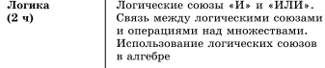 | Данные элементы содержания отсутствуют | Данные элементы содержания отсутствуют | Данные элементы содержания отсутствуют | Данные элементы содержания отсутствуют | Данные элементы содержания отсутствуют | Данные элементы содержания отсутствуют
7. | 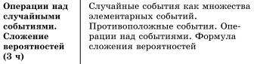 | Данные элементы содержания отсутствуют | Данные элементы содержания отсутствуют | Данные элементы содержания отсутствуют | Данные элементы содержания отсутствуют | Данные элементы содержания отсутствуют | Глава VIII (п. 41), IX
8. | 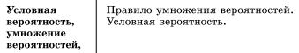  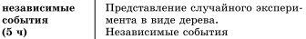 | Данные элементы содержания отсутствуют | Материал учебника соответствует элементам содержания Примерной рабочей программы в виде ознакомления.  Отсутствуют:  Условная вероятность, независимые события. | Данные элементы содержания отсутствуют | Данные элементы содержания отсутствуют | Данные элементы содержания отсутствуют | Глава X, п. 52, 53, 54

Содержание учебников 8 класса на наличие тем «Вероятность и статистика» (углубленный уровень):

Мерзляк А.Г., Мерзляк А.Г., В. М. Поляков:
Множества. Подмножества данного множества. Операции над множествами. Равномощные множества. Счетные множества.

Мордкович А.Г., Н. П. Николаев:
Множество действительных чисел. Комбинаторные и вероятностные задачи (Дерево вариантов и правило нахождения вероятности. Правило умножения. Применение дерева вариантов, правила умножения и правило нахождения вероятности при работе с квадратичными функциями и их графиками-параболами. Решение задач по комбинаторике и по подсчету вероятностей, связанных с квадратными уравнениями. Применение правила умножения и правило нахождения вероятности для решения неравенств. Применение комбинаторных и вероятностных задач (Среднее арифметическое). Теорема о выборе двух элементов).

Макарычев Ю.Н.,Миндюк Н.Г.,Нешков К.И., И.Е. Феоктистов:
Множество натуральных и множество целых чисел. Множество рациональных и множество действительных чисел.

Никольский С.М.,Потапов М.К.,Решетников Н.Н.и другие:
Множества чисел. Множества. (Дополнение к главе I)

